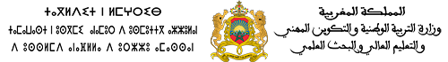

المركز الجهوي لمهن التربية والتكوين لجهة طنجة تطوان الحسيمة
ⴰⵎⵎⴰⵙ ⴰⵏⴰⵎⴹⴰⵏ ⵏ ⵜⵡⵓⵔⵉⵡⵉⵏ ⵏ ⵓⵙⴳⵎⵉ ⴷ ⵓⵙⵎⵓⵜⵜⴳ ⵜⴰⵎⵏⴰⴹⵜ ⵏ ⵟⴰⵏⵊⴰ- ⵜⵉⵟⵡⴰⵏ- ⵍⵃⵓⵙⵉⵎⴰ

سلك: التعليم الابتدائي
تخصص: المزدوج

موضوع البحث
...............................................................

من انجاز: ....................................... | تحت إشراف الأستاذ(ة): .................................

السنة التكوينية:
.........................................

